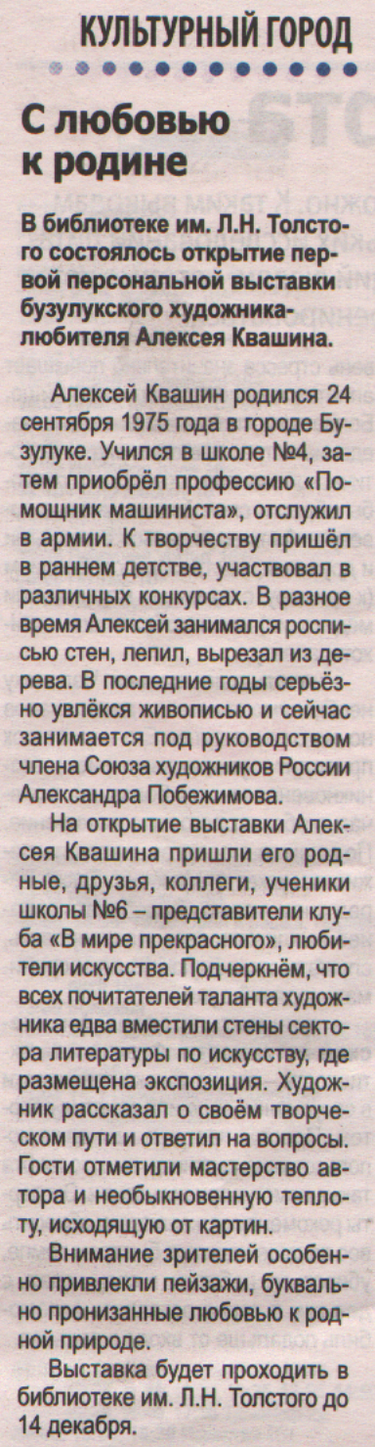

**С любовью к родине // Наша газета. — 2019. – 20 ноября. — С. 7.**